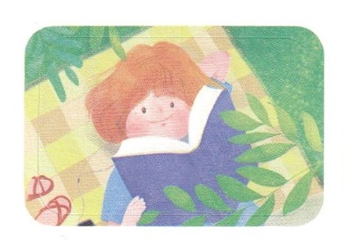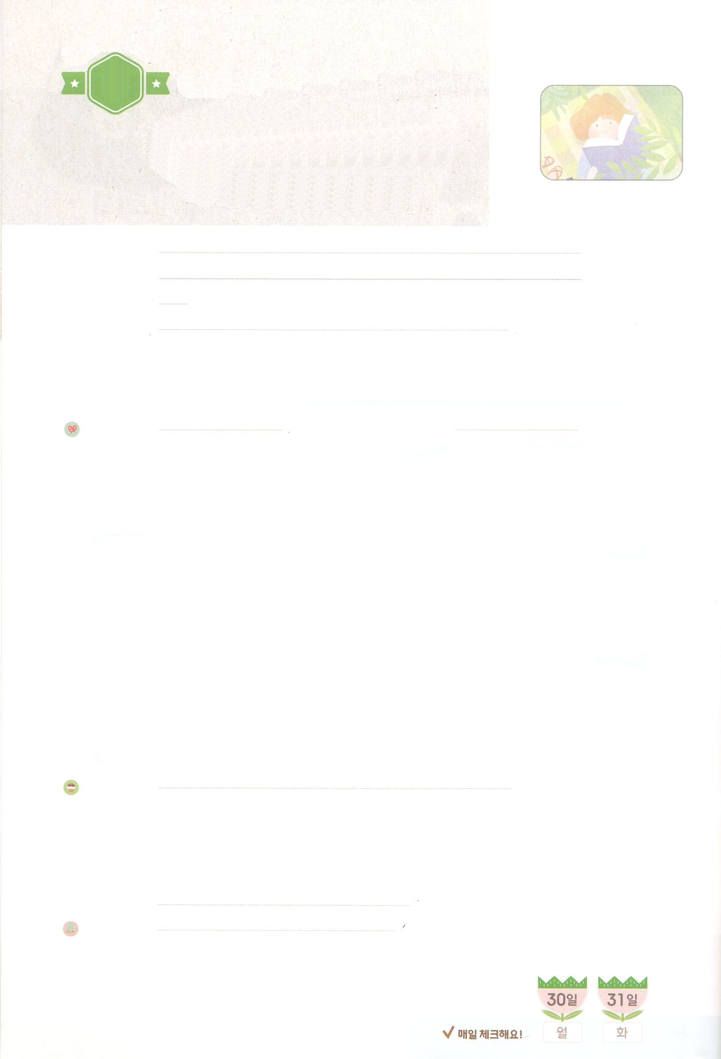

まいにち

れいはい

わたしを　あいしてくださる　かみさまに

さいこうの　えいこうを　ささげましょう

サムエルと　ダビデが

あらかじめ　あじわった　こと

れいはいはさいこうのしゅくふく

いのり　　　　　　　　　　　　　　　　　　　　　　　　　　　　　　　　　　　　　　　　　　しかいしゃ

しとしんじょう　　　　　　　　　　　　　　　　　　　　　　　　　　　　　　　　　　　　　　みんなで

さんび　　しんさんびか310ばん（きゅう410ばん）「みめぐみによりて」、キリストによるかみさまのプレゼント（2021ねんこどもさんび)

せいしょ　　　　　　　　　　　　　　　　　　　　　　　　　　　　　　　　　　Iサムエル16:13

**Iサムエル16:13**サムエルはのをり、たちのんでにをそそいだ。のがその、ダビデのにしくった。サムエルはちがってラマへった。

みことば　　　　　　　　　サムエルとダビデがあらかじめあじわったこと　　　　　　　　　　　　しかいしゃ

　サムエルはおさんのハンナの「をくだされば、にささげます」というりによって

まれました。サムエルはいころから、にって、にえてをしていました。

はサムエルをとしてくださり、サムエルのりがひとつもにちないなを

えてくださいました。

　はサムエルをしてダビデにをがれ、ダビデをとされました。ダビデは、

いだったいときから、をほめたたえていました。ダビデがをひくと、

サウルをしめるはれました。をばかにしたペリシテのきなゴリヤテを

ひとつでしました。

**ダビデ**はイスラエルのになったあと、**しい**と**の**でをめました。に

なってもいつものためのをにいて**って**いました。のための

ささげをして、にすべてのをささげました。

いのり　　　　　　　　　　　　　　　　　　　　　　　　　　　　　　　　　いっしょに　おおきなこえで

いのりましょう

かみさま　ありがとうございます！　サムエルと　ダビデのように、れいせいと　せんもんせいを

かねそなえた　レムナントとして　そだち　ぜんせかい　237かこくと　5000しゅぞくを　いかす

はたらきに　もちいられますように。いきておられる　イエス・キリストの　みなによって

おいのりします。アーメン

しゅのいのり　　　　　　　　　　　　　　　　　いっしょに　しゅのいのりを　いのって　れいはいを　おえましょう

フォーラム　　　　　　　　　　　　　　　　　　きょうの　みことばを　きいて　パパとママと　はなしを　しましょう

　　　　　　　30日　　　　31日　　　　　１日　　　　２日　　　 　３日　　　　４日

まいにち

　　　　　　　　　　　　 　 チェックしよう　げつよう　　　かよう　 　　すいよう　　 もくよう　 　きんよう　　 どよう

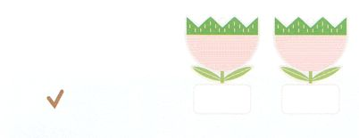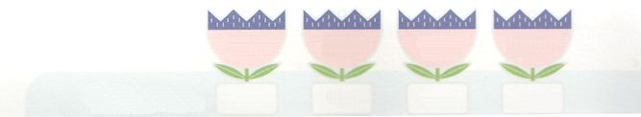

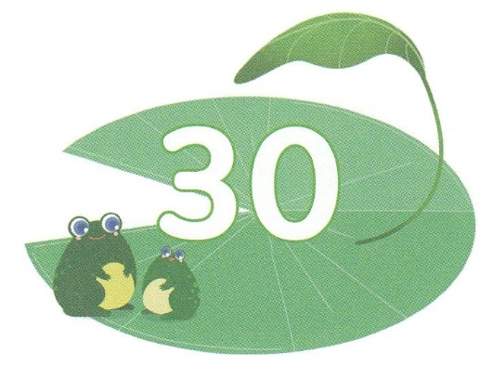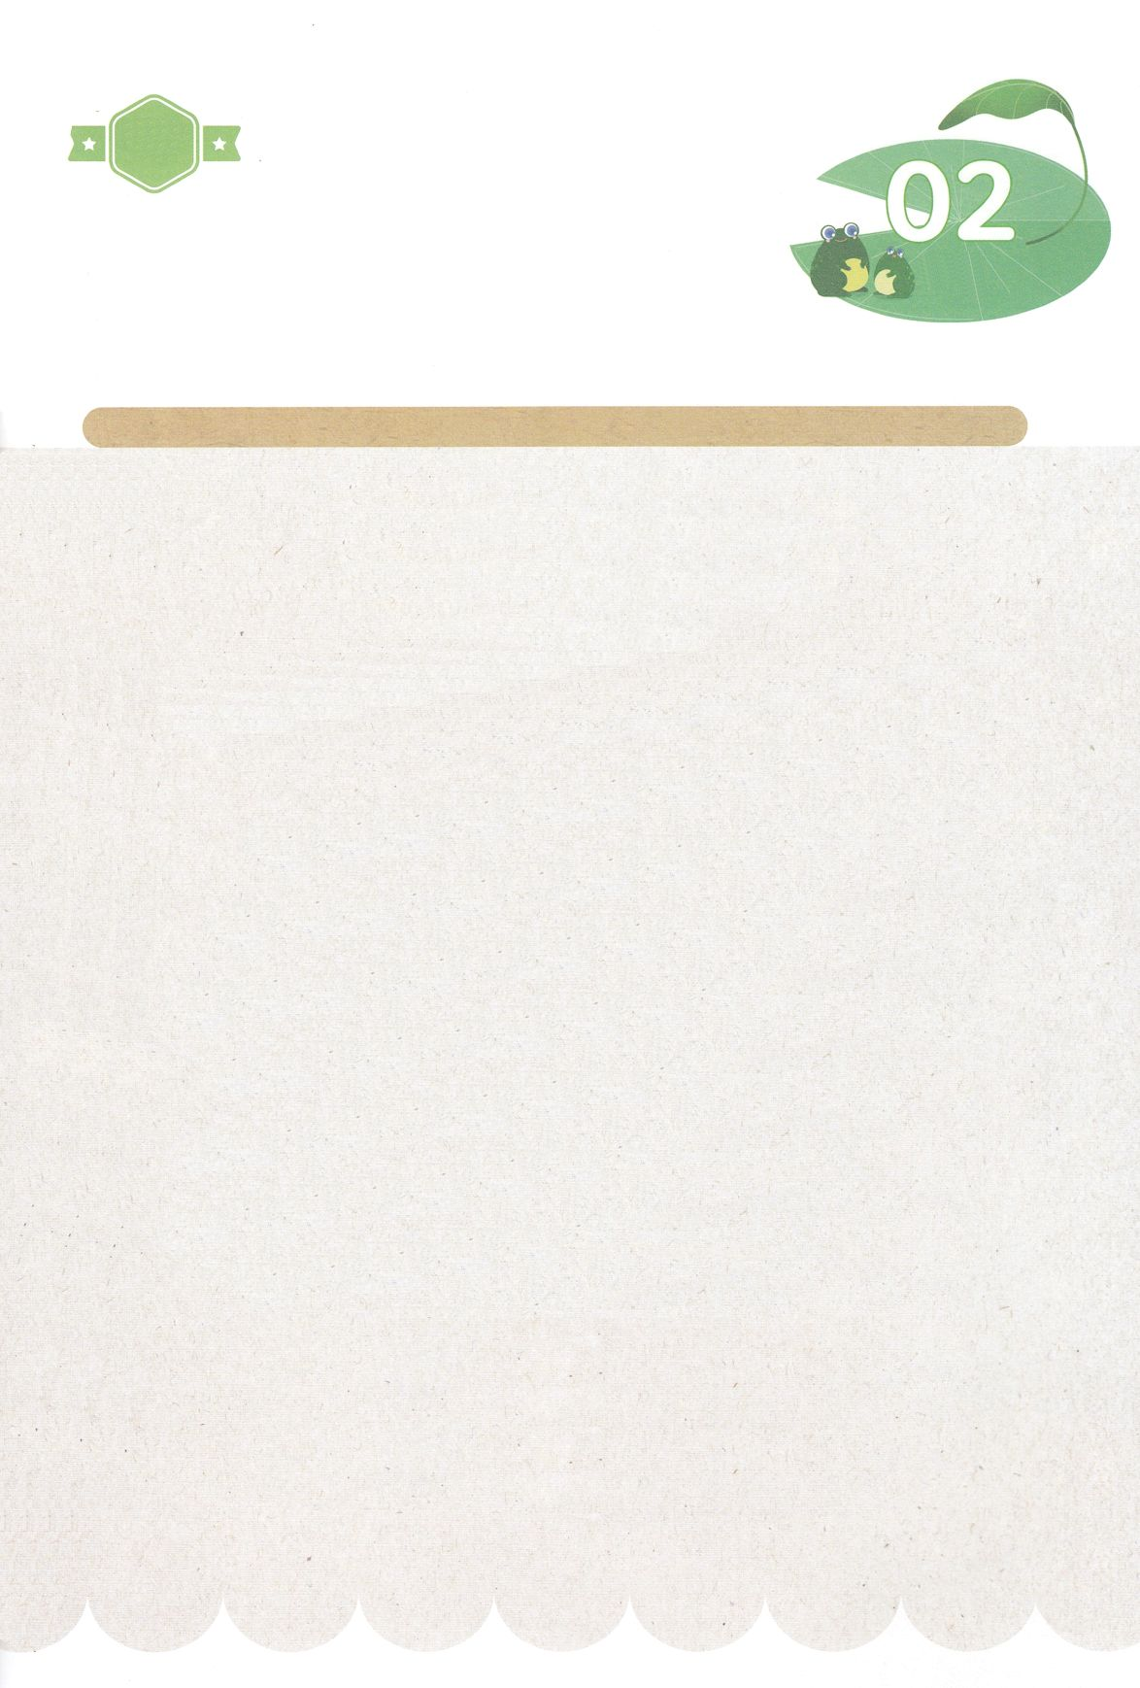

１３３とは、みことばを　１にち　３かい　３かいずつ　よめば

　　　　　　　　いっしゅうかんに　おぼえることが　できるという　いみです。

あまくて　ふしぎな　かみさまの　みことばを　まいにち　よみましょう。

よく　みえる　ところに　はっておいて　いっしゅうかん

くりかえし　よんで　みことばを　おぼえましょう

あま～い

１３３

みことば　あんしょう

**げつようび**

**サムエルは あぶらの つのを とり、**

**きょうだいたちの まんなかで**

**かれに あぶらを そそいだ。**

**しゅの れいが そのひ　いらい、**

**ダビデの うえに はげしく くだった。**

**サムエルは たちあがって**

**ラマへ かえった。**

Iサムエル16しょう13せつのみことば

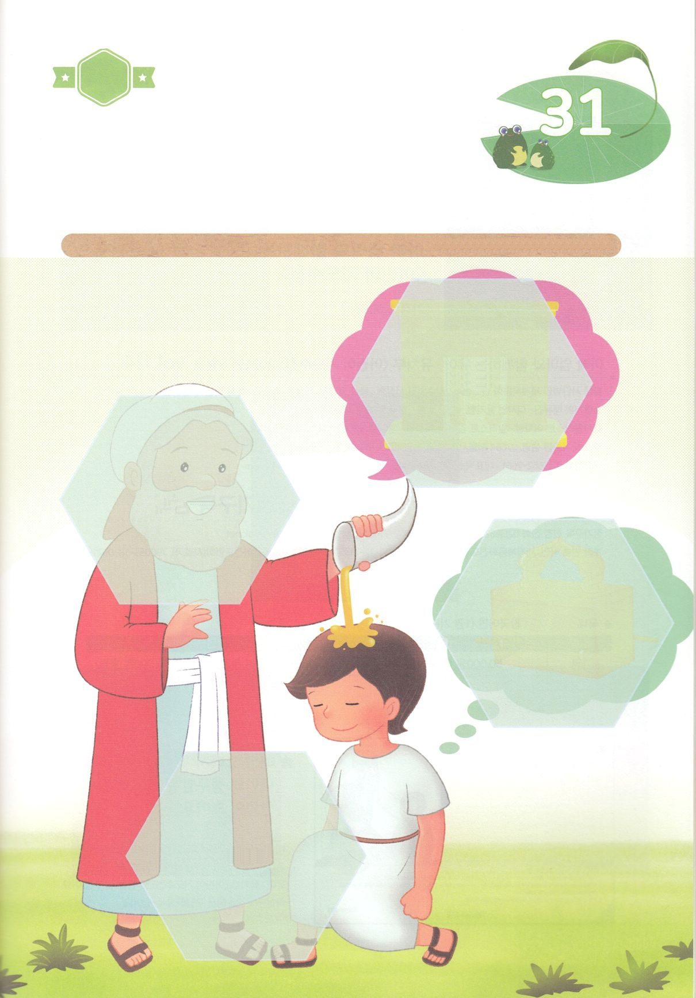

きって　はろう

　　　サムエルは　ダビデに　あぶらを　そそいで　かみさまの　けいやくを

つたえました。　そのとき　ダビデが　にぎった　けいやくは

いっしょうの　いのりのかだいに　なりました。いったい　ダビデの

けいやくと　いのりの　かだいは　なんだったのでしょうか。

みことばを　おもいだしながら　したの　えの　あいている　ところに

つぎのページから　あう　えを　きりぬいて　はりましょう。

ちょきちょき

きって　はろう

**かようび**

じゅんびするもの┃はさみ、のり、つぎのページ

はるところ

はるところ

はるところ

はるところ

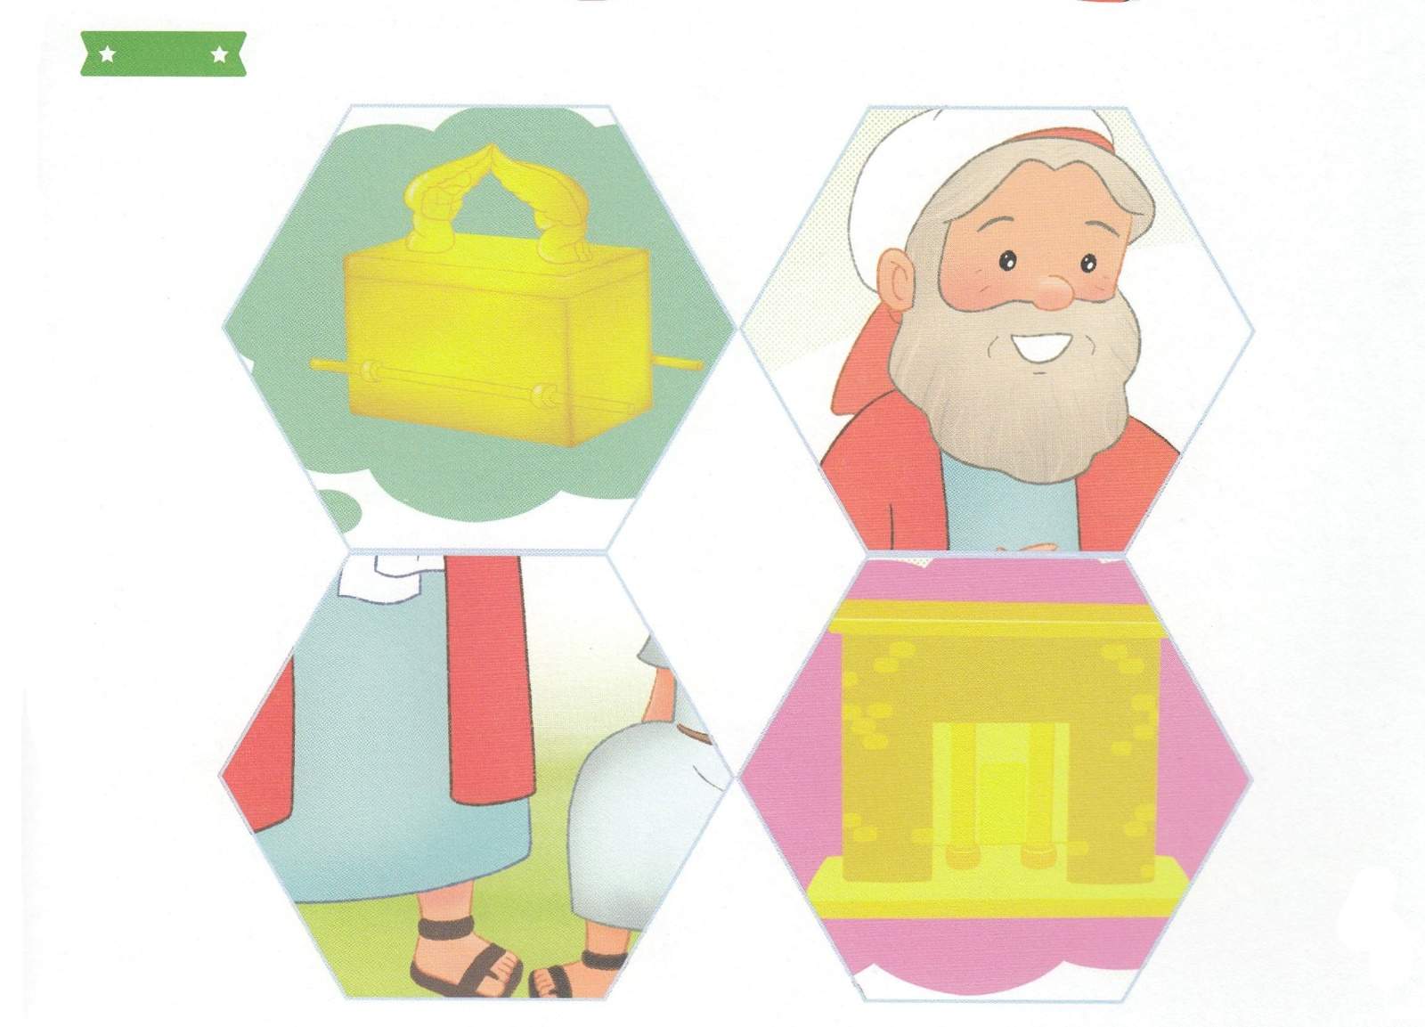

　ふろく　　　　　　　　　　　　　　　　　　　　　　　　　　　　　　　　　　　　　　　　　きりぬいて　つかってください

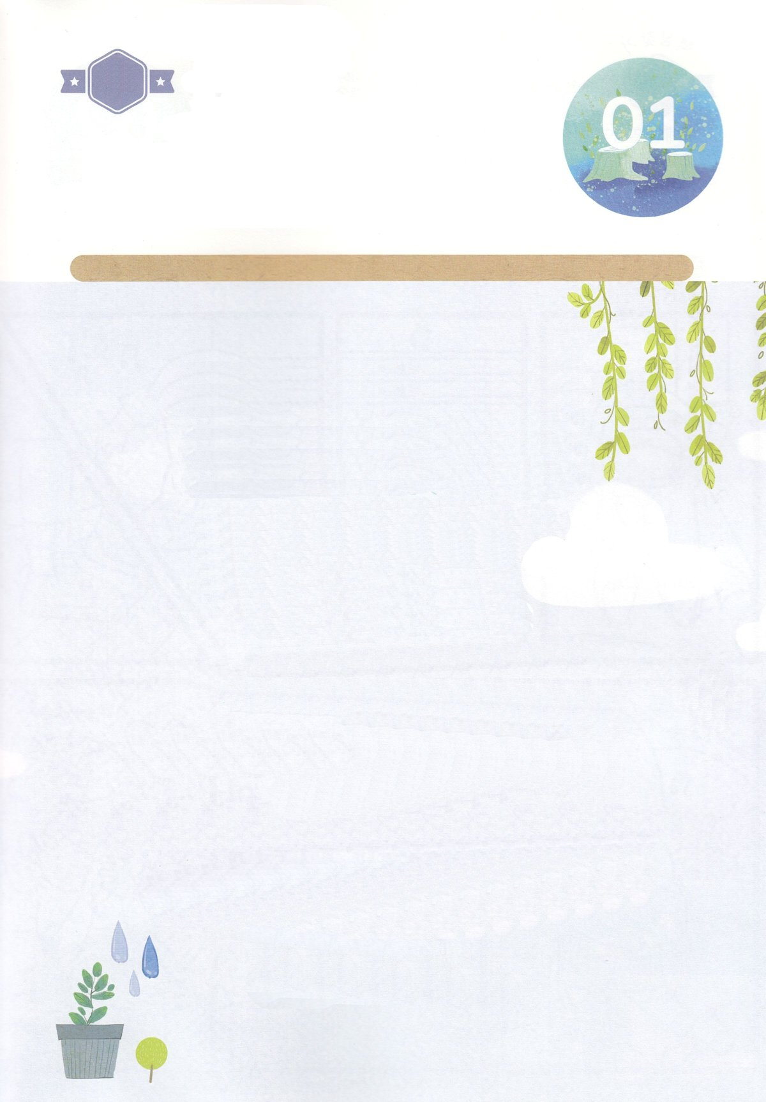

はーい！

わたしです！

かくしんさがし

かくしんの　ないようを　こころに　きざみましょう

きょうも　パパとママと　いっしょに　れいはいしましょう。

きょうの　みことばで　じゅうような　たんごを　もういちど

かんがえてみましょう。

したの　ないようを　よんで　じゅうような　たんごを

なぞって　かきましょう。

ダビデは　イスラエルのおうに　なった　あと、

ただしい　こころ　と　えいちの　て　で

たみを　おさめました。

おうに　なっても　いつも　かみさまの　ための

　しんでんけんちく　を　こころに　いだいて

　いのって　いました。

しんでんけんちくの　ための　ささげものを

じゅんびして、　かみさまに

すべての　えいこう　を　ささげました。

**すいようび**

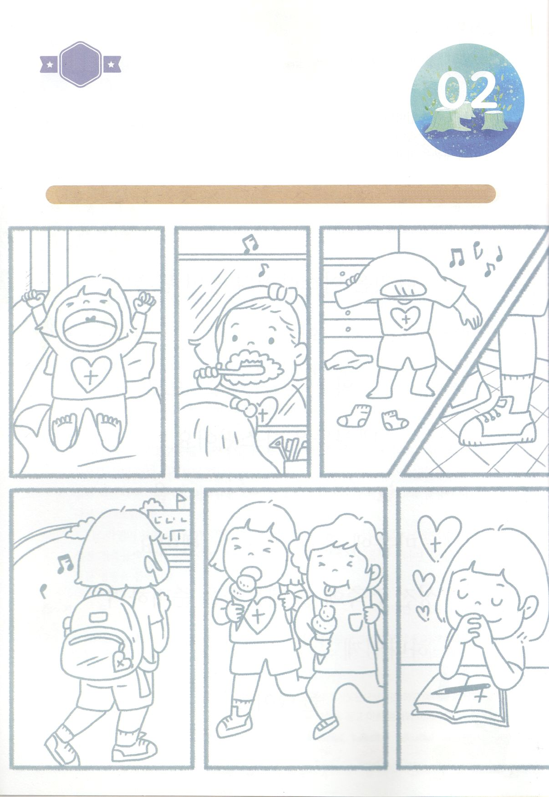

かくれている　えを　みつけたり　きれいに　いろを

ぬったり　しましょう

　　　まいにち　みことばと　いのりを　とおして　いちにちを　はじめて

　　　わたしに　あたえてくださった　きょうに　やるべきことを　しましょう。

　　　そのような　いちにちが　まいにち　つみかさなって　ただしい　こころと

　　　えいちの　ての　しゅくふくが　あたえられます。　したの　えに

　　　いろを　ぬりながら　なにを　するのか　かみさまと　ともにいる

　　　レムナントとして　かんがえましょう。

どこ？

さがして　いろをぬろう

**もくようび**

じゅんびするもの┃いろをぬるどうぐ

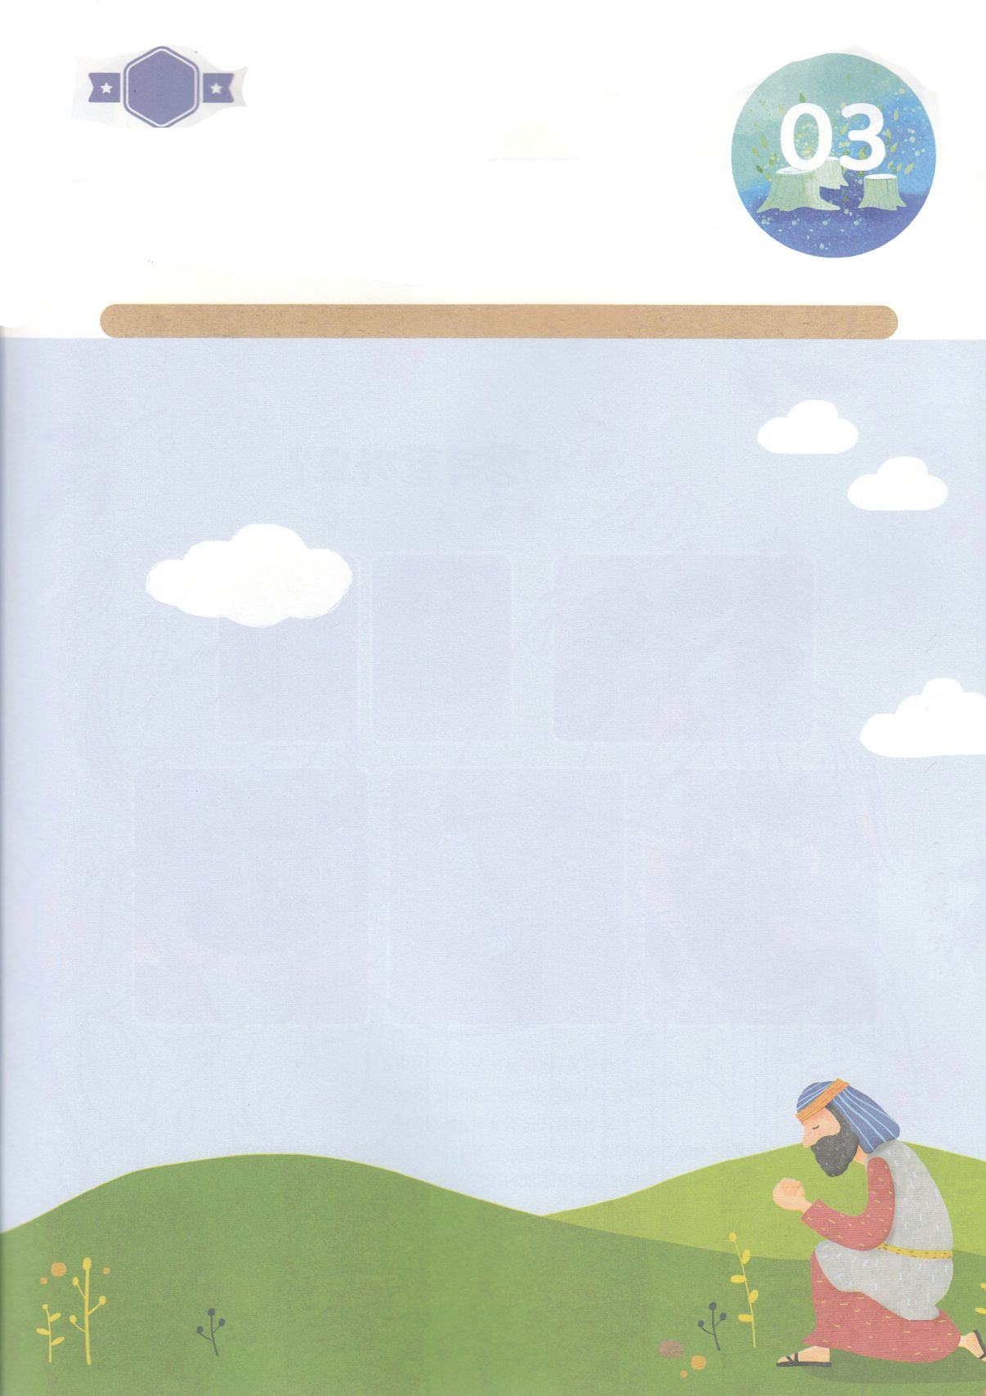

パパとママと　いっしょに　おはなしして

かみさまが　よろこばれる　かんがえ　ことば　こうどうを

えで　ひょうげんしましょう。

かみさまの　れいに　みたされた　わたしと　わたしの　かぞくは　どんな

すがたでしょうか。　どんな　ときが　いちばん　かみさまの　れいに

みたされていますか。　パパとママと　いっしょに　はなしを　して

えか　じで　ひょうげんしましょう。

ひそひそ

ひょうげんしよう

**きんようび**

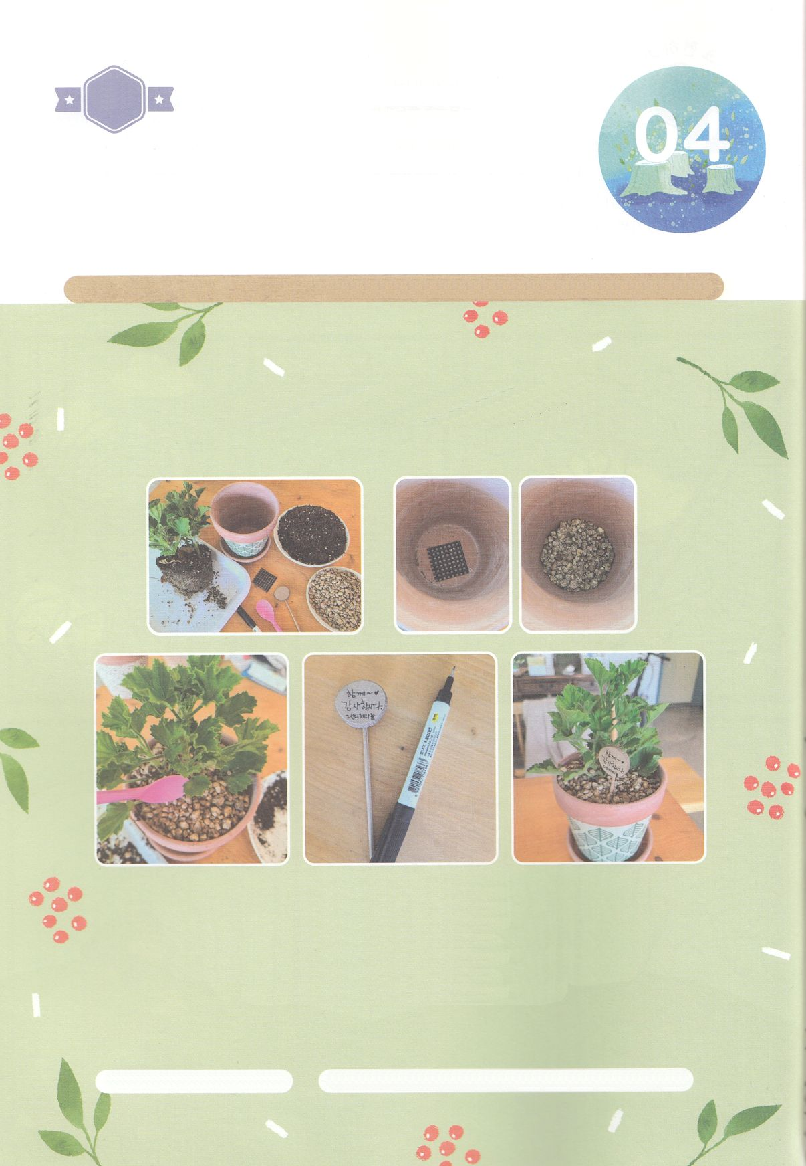

パッパ

パッパ

ワーク

たのしい　ワークをして　いっしゅうかんの　みことばを

こころに　きざみましょう

　　かみのこどもは　かみさまの　れいが　はげしく　そそぐとき　ちからが

　　あたえられて　しあわせです。

　　かみさまは　しょくぶつを　そうぞうして　わたしたちに　プレゼントとして

あたえて　くださいました。しょくぶつには　なにが　ひつようでしょうか。

したの　ワークを　しながら　しょくぶつに　いちばん　ひつような　ことは

なにか　かんがえてみましょう。

**どようび**

じゅんびするもの┃うえきばち、はちのそこにおく　あみ、つち（ごろつち、ようど）、ペラルゴニウム、はなのなふだ

わたしは　いつ

しあわせですか

１．うえきばちの　そこに　あみを　いれます

２．ごろつちを　2cmくらい　そこに　いれます

３.ようどを　すこし　いれて　しょくぶつを　うえます

４．かみさまの　れいに　みたされた　わたしたちの　かぞくの　すがたを　じか　えで

ひょうげんして　うえきばちに　おきましょう

５．しょくぶつに　みずを　あげる　ときごとに　かぞくの　すがたを

かんがえましょう。

ペラルゴニウムのはなことば：　　　　おくばしょ：ひが　あたる　まどぎわ、よいくうき（かんき）

　あいじょう、そんけい・・・など　　　　　　　てきどの　みずが　ひつようです

　たくさんあります

**わたしは、あなたを**

**エジプトのくに、どれいの　いえから　つれだした、**

**あなたのかみ、**

**しゅである。**